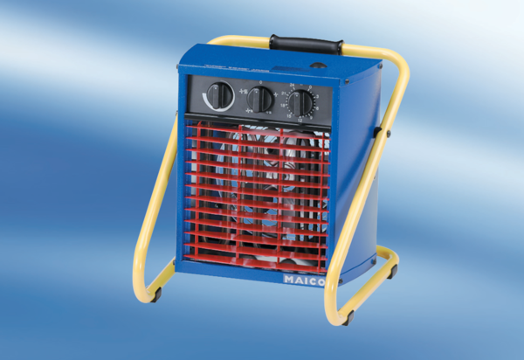Grijač zraka PDH 15Jedinica za pakiranje: 1 komAsortiman: C
Broj artikla: 0082.0083Proizvođač: MAICO

